# 执行过程

## 项目管理过程

在项目管理过程中，我们在初期指定了一些警告指标用以衡量项目的当前状况

1. 任务在接近deadline尚未完成或者勉强完成
2. 开发中出现任务重复完成情况
3. 某个执行人处于各种原因将自己当前任务转交给其他成员

当上述某个事件发生后，我们就将以开会的形式讨论评估当前进度状况，以及是否需要动态调整开发要求。

在项目初期，我们打算采取协同开发，当面讨论，及时交换意见和进度等推进策略。由曹梦翔同学作为项目经理监督和评估当前开发进展。

实际开发中，我们严格按照里程碑推进项目，当到达某个里程碑节点时便回顾当前工作与之前工作，研究是否需要对修改前期工作以适应新的开发计划。

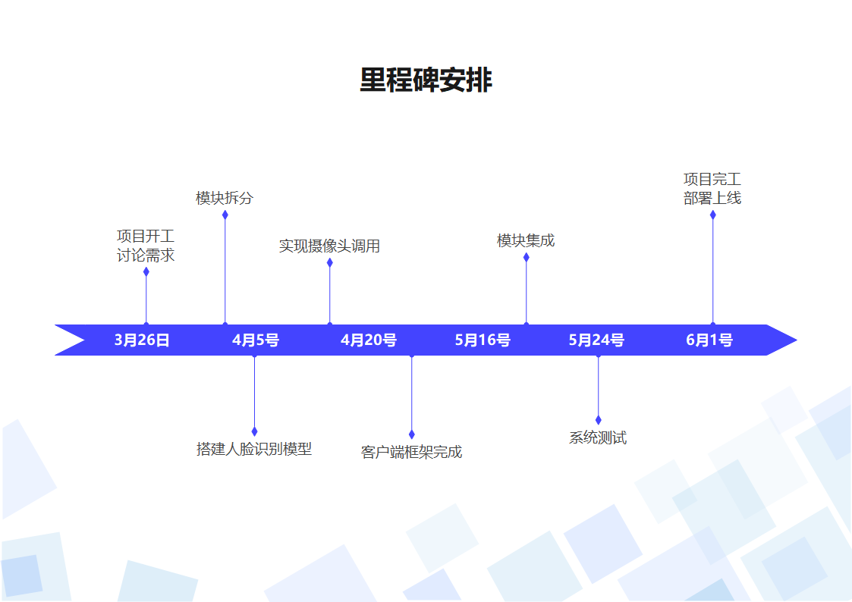

## 软件开发过程

我们将整个开发流程分为以下几个流程

1. 确定项目需求
2. 设计项目架构
3. 编写项目代码
4. 集成测试
5. 部署

其中需求阶段是基石，只有确定需求后我们才能按照各个需求分模块设计。当需求明确后，我们开始对各个需求分模块分组件设计架构。各个执行人按照原先分工的模块，并行进行代码编写。最后进行汇总，集成到一个系统之中。集成后开始测试，对模型的准确率、响应时间进行测试，当测试无误后，将我们的项目部署到服务器上。

